  - 2º DESARROLLO DE APLICACIONES WEB

CyberPrompt: Hackeando el Contexto de la IA
  - Fundamentos de la IA Generativa

Alumno: César Valverde Pardo
Curso académico: 2026–2027

Índice
1. Anatomía de un prompt 4
1.1. Abrimos ChatGPT 4
1.2. Prompt A: Básico 4
1.3. Prompt B: Estructurado 4
1.4. Comparación de las respuestas: 5
1.5. ¿Cuál es más clara? 5
1.6. ¿Cuál se ajusta mejor al objetivo educativo? 5
1.7. Identificación de las partes de cada prompt 6
1.8. Mi versión optimizada del prompt 6
1.9. Conclusión 7
2. Refinamiento de un prompt 7
2.1. Abre ChatGPT 7
2.2. Prompt inicial 7
2.3 Observación de la respuesta 7
2.4 Mejora de Prompt (x3) 8
2.5 Tabla de iteraciones 10
2.6 Explicación del proceso 10
2.7 Conclusión 10
3. Diseño de prompt con buenas prácticas 11
3.1 Creación de prompt 11
3.2 Observaciones 12
4. Aplicar Chain-of-Thought 13
4.1 Mandar Código + Prompt a ChatGPT 13
4.2 Respuesta de ChatGPT 13
4.3 Código corregido: 13
4.4 Evaluación de la respuesta 14
4.5 Conclusiones 14
5. Self-Consistency en generación de código 15
5.1 Prompt: 15
5.2 Tabla Comparativa 16
5.3 Elección de la mejor versión 16
6. Crear un prompt ReAct 17
6.1 Prompt inicial 17
6.2 Respuesta 17
Fase 1 (Análisis): 17
Fase 2: Act (generación de código) 17
6.3 Tabla comparativa de la comprobación entre fases 18
6.4 Prompt mejorado 19
6.5 Observaciones del proceso 19
7. Arbol de decisiones (Tree of thoughts) 20
7.1 Prompt 20
7.2 Respuesta: 20
7.3 Arbol de decisiones 22
7.4 Evaluación de la respuesta 22
7.5 Recomendación Personal 22
8. Refactorización Guiada 23
8.1 Prompt 23
8.2 Respuesta 23
8.3 Evaluación del código 23
8.4 Prompt final mejorado 23
8.5 Explicación de las mejoras introducidas 24
8.6 Explicación del resultado 24

1. Anatomía de un prompt

1.1. Abrimos ChatGPT
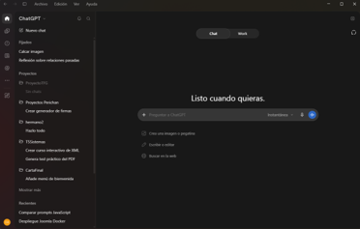

1.2. Prompt A: Básico
Prompt: Explícame JavaScript
Respuesta:
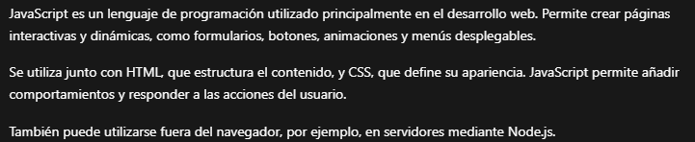

1.3. Prompt B: Estructurado
Prompt: Eres un profesor de desarrollo web. Explica en 5 puntos claros qué es JavaScript, qué papel tiene en una página web y muestra un ejemplo simple de código con comentarios
Respuesta:
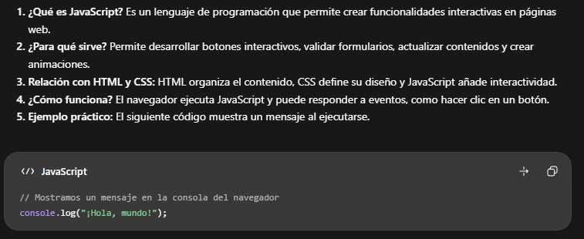

1.4. Comparación de las respuestas:
Criterio | Prompt A | Prompt B
Claridad | Explicación general | Explicación organizada
Estructura | Texto libre | Cinco puntos definidos
Objetivo educativo | Introducción básica | Enseñanza guiada
Ejemplo de código | No se exige | Se exige
Adaptación al estudiante | No especificada | Rol de profesor
Precisión de instrucciones | Baja | Alta

1.5. ¿Cuál es más clara?
La respuesta más clara es la B porque divide la información en cinco puntos, sigue un orden lógico y proporciona un ejemplo práctico

1.6. ¿Cuál se ajusta mejor al objetivo educativo?
Prompt B se ajusta mejor, ya que establece un rol docente, determina los contenidos que deben explicarse y exige una estructura concreta.
Prompt A también es válido para obtener una explicación rápida, pero deja a la IA decidir la extensión, el nivel y el formato de la respuesta.
Esta comparación es ilustrativa, un prompt más detallado suele dar mayor control sobre la respuesta, pero no garantiza automáticamente que sea más correcta

1.7. Identificación de las partes de cada prompt
Elemento | Prompt A | Prompt B
Rol | No definido | Profesor de desarrollo web
Instrucción | Explicar JavaScript | Explicar qué es y su función
Contexto | No definido | Enseñanza de desarrollo web
Formato | Libre | Cinco puntos claros
Ejemplo | No solicitado | Código con comentarios
Público objetivo | No especificado | Implícitamente educativo

1.8. Mi versión optimizada del prompt
Actúa como un profesor de desarrollo web especializado en enseñar a estudiantes principiantes que no tienen conocimientos previos de programación.
Explica qué es JavaScript utilizando un lenguaje sencillo, claro y educativo.
Organiza la explicación en 5 puntos numerados:
- Qué es JavaScript.
- Para qué sirve en una página web.
- Cuáles son las diferencias entre HTML, CSS y JavaScript.
- Cómo funciona JavaScript en el navegador.
- Un ejemplo práctico de JavaScript aplicado a una página web.
Incluye un ejemplo sencillo de código que permita cambiar el texto de una página al pulsar un botón. Añade comentarios que expliquen las instrucciones más importantes.
Evita tecnicismos innecesarios, utiliza ejemplos cotidianos y termina con una pregunta de repaso para comprobar que el estudiante ha comprendido la explicación.

1.9. Conclusión
El prompt B es más adecuado que el A para un objetivo educativo porque ofrece instrucciones específicas y establece cómo debe organizarse la información.
La versión optimizada mejora el prompt B al definir el nivel del estudiante, solicitar un ejemplo interactivo y añadir una pregunta final para comprobar el aprendizaje.
Conclusión principal: cuanto más claro y específico sea un prompt respecto al objetivo, el público y el formato, mayor control tendremos sobre la utilidad de la respuesta generada por la IA

2. Refinamiento de un prompt

2.1. Abre ChatGPT

2.2. Prompt inicial
Prompt: Crea una función en JavaScript que convierta una cadena en formato kebab-case
Respuesta:
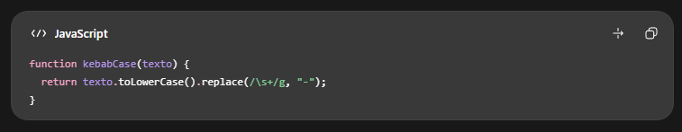

2.3 Observación de la respuesta
La función convierte las letras a minúsculas y sustituye los espacios por guiones. Sin embargo, no valida las entradas, no contiene comentarios ni muestra ejemplos de uso

2.4 Mejora de Prompt (x3)
Prompt 1: Crea una función en JavaScript que convierta una cadena en formato kebab-case. Añade una validación para comprobar que el valor introducido sea una cadena de texto y muestra un error si no lo es
Respuesta 1:
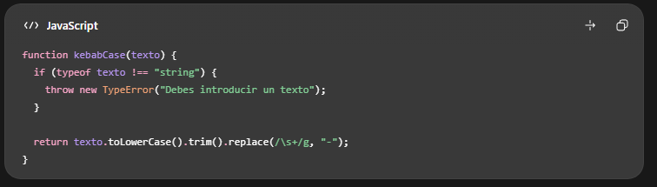
Prompt 2: Crea una función en JavaScript que convierta una cadena en formato kebab-case, valide que la entrada sea un texto e incluya comentarios que expliquen cada paso del código
Respuesta 2:
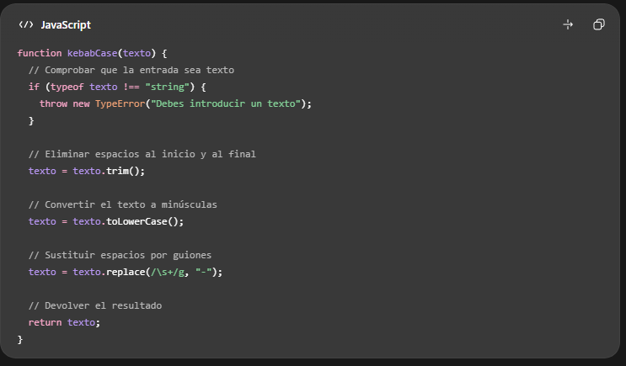

Prompt 3: Actúa como un profesor de JavaScript. Crea una función que convierta una cadena en formato kebab-case, valide que la entrada sea un texto, incluya comentarios explicativos y muestre tres ejemplos de uso con sus resultados esperados
Respuesta 3:
function kebabCase(texto) {
// Validar que la entrada sea una cadena
if (typeof texto !== "string") {
throw new TypeError("Debes introducir un texto");
}

// Eliminar espacios innecesarios
texto = texto.trim();

// Convertir a minúsculas
texto = texto.toLowerCase();

// Sustituir espacios por guiones
texto = texto.replace(/\s+/g, "-");

// Devolver el texto convertido
return texto;
}

// Ejemplo 1
console.log(kebabCase("Hola Mundo"));
// Resultado: hola-mundo

// Ejemplo 2
console.log(kebabCase("Aprendiendo JavaScript"));
// Resultado: aprendiendo-javascript

// Ejemplo 3
console.log(kebabCase("Mi Primera Página Web"));
// Resultado: mi-primera-página-web

2.5 Tabla de iteraciones
Iteración | Prompt usado | Cambios realizados | Mejora observada
Inicial | Crea una función en JavaScript que convierta una cadena en formato kebab-case. | Ninguno. | Genera una función básica.
1 | Crea una función que convierta texto a kebab-case y valide que la entrada sea una cadena. | Añadir validación. | Evita procesar entradas de tipos incorrectos.
2 | Crea una función que convierta texto a kebab-case, valide las entradas e incluya comentarios explicativos. | Añadir comentarios. | Facilita la comprensión del código.
3 | Actúa como profesor de JavaScript. Crea una función que convierta texto a kebab-case, valide las entradas, incluya comentarios y muestre tres ejemplos. | Añadir rol y ejemplos de uso. | Permite comprender y comprobar mejor el funcionamiento.

2.6 Explicación del proceso
Al principio, el prompt era muy sencillo y solo pedía convertir una cadena a kebab-case.
En la primera mejora se añadió una validación para evitar errores cuando se introducen datos que no son texto.
En la segunda mejora se solicitaron comentarios dentro del código, lo que permite entender mejor cada instrucción.
Por último, en la tercera mejora se añadieron ejemplos de uso y se asignó a la IA el rol de profesor de JavaScript, consiguiendo una respuesta más orientada al aprendizaje

2.7 Conclusión
Con esta actividad he comprobado como el refinamiento de prompts permite mejorar progresivamente el código generado por una IA, al inicio era un prompt sencillo, mientras que el prompt final, consiguió una función para validar entradas, comentarios y ejemplos prácticos

3. Diseño de prompt con buenas prácticas

3.1 Creación de prompt
El prompt debe: Generar función JS que valide un formulario HTML (nombre, email, contraseña), que comente cada línea del código y que explique al final cómo integrarlo en una página web
Prompt: Crea una función en JavaScript que valide un formulario HTML con tres campos: nombre, email y contraseña. Añade comentarios en cada línea del código y explica al final cómo integrarlo en una página web.
Respuesta:
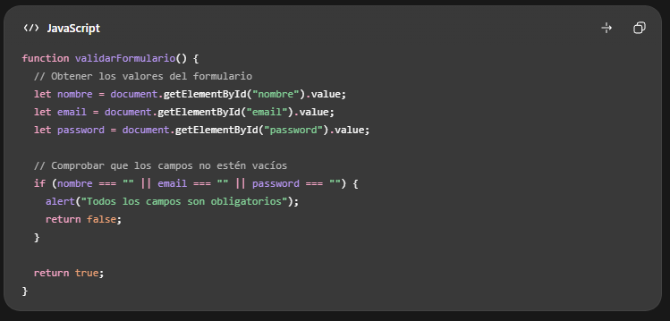
Explicación de cómo integrarlo en una página web según la respuesta de ChatGPT:
- Abrir Visual Studio Code o cualquier editor de texto.
- Crear un archivo llamado index.html.
- Copiar el código HTML y JavaScript anterior.
- Guardar el archivo.
- Abrirlo en un navegador, como Chrome o Firefox.
- Introducir datos en el formulario y pulsar el botón Enviar.
Si algún dato es incorrecto, aparecerá un mensaje de error. Si todos los datos cumplen las condiciones, aparecerá un mensaje indicando que el formulario se ha validado correctamente.
La validación se realiza en el navegador y no envía los datos a un servidor. En una aplicación real también sería necesario validar los datos en el servidor.

3.2 Observaciones
Aspecto | Prompt inicial | Prompt final
Rol | No especificado | Desarrollador y profesor
Validación del nombre | Solo comprueba si está vacío | Comprueba el nombre sin espacios exteriores
Validación del email | No comprueba el formato | Verifica el formato
Contraseña | Solo comprueba si está vacía | Exige mínimo 8 caracteres
Comentarios | Incompletos en la respuesta de ejemplo | Comentarios explicativos en cada instrucción JavaScript
Integración | No incluye HTML | Incluye una página HTML completa
Resultado | Código básico | Ejemplo funcional y documentado

4. Aplicar Chain-of-Thought

4.1 Mandar Código + Prompt a ChatGPT
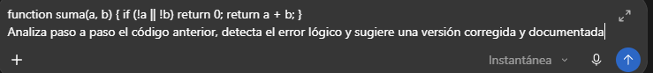

4.2 Respuesta de ChatGPT
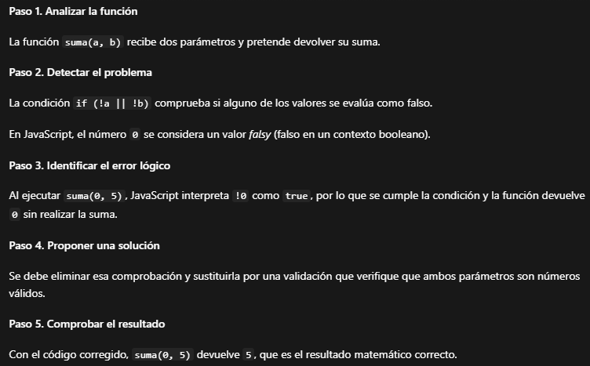

4.3 Código corregido:
function suma(a, b) {
// Comprobar que ambos valores sean números válidos
if (
typeof a !== "number" ||
typeof b !== "number" ||
!Number.isFinite(a) ||
!Number.isFinite(b)
) {
// Mostrar un error si algún valor no es válido
throw new TypeError("Los valores deben ser números válidos");
}

// Devolver la suma de los dos números
return a + b;
}

// Ejemplo 1: Suma con cero
console.log(suma(0, 5)); // Resultado: 5

// Ejemplo 2: Suma normal
console.log(suma(3, 7)); // Resultado: 10

// Ejemplo 3: Suma con números negativos
console.log(suma(-2, 4)); // Resultado: 2

4.4 Evaluación de la respuesta
Criterio | Evaluación
¿Detecta el error lógico? | Sí, identifica que el problema está en if (!a \|\| !b).
¿Explica por qué ocurre? | Sí, porque 0 se evalúa como falso en JavaScript.
¿Propone una solución funcional? | Sí, elimina la condición incorrecta y valida los parámetros.
¿Incluye comentarios? | Sí, explica las partes principales del código.
¿Muestra resultados correctos? | Sí, suma(0, 5) devuelve 5.

4.5 Conclusiones
Aprendí a usar un prompt que solicita análisis paso a paso para deteectar errores lógicos en JS, además, el problema del código original era que consideraba el número 0 como un valor falso y devolvía 0 sin realizar la operación, y, por el análisis, indentifiqué el error y se obtuvo una versión corregida que permite sumar correctamente números positivos, negativos y el cero

5. Self-Consistency en generación de código

5.1 Prompt:
Actúa como un experto en JavaScript. Genera tres versiones diferentes de una función que invierta una cadena de texto. Utiliza distintas formas de resolver el problema, incluye comentarios explicativos y muestra ejemplos de uso. Después, compara las soluciones según su claridad, eficiencia y utilización de funciones nativas de JavaScript.
Versión 1:
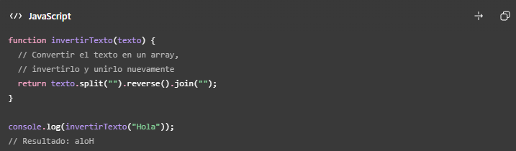
Version 2:
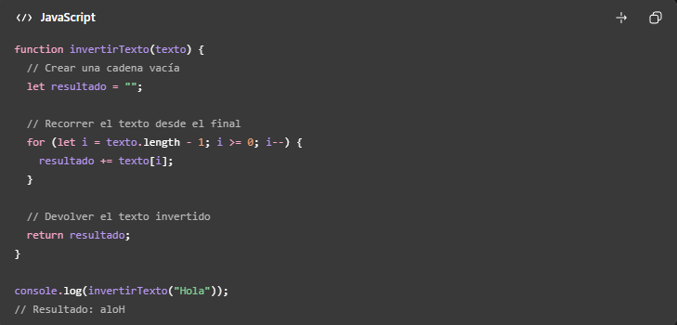
Version 3:
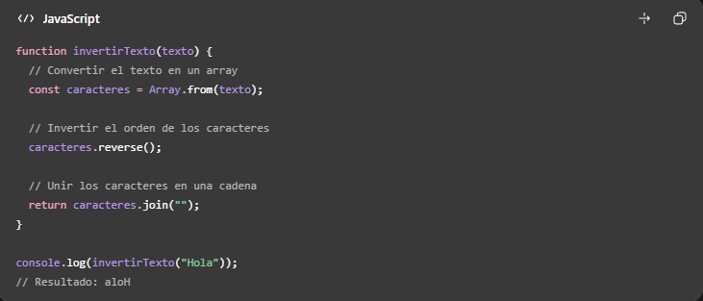

5.2 Tabla Comparativa
Criterio | Versión 1 | Versión 2 | Versión 3
Claridad | Alta | Media | Alta
Funciones nativas | split, reverse, join | No utiliza | Array.from, reverse, join
Documentación | Básica | Buena | Buena
Eficiencia | Buena | Buena | Buena
Líneas de código | Pocas | Más líneas | Intermedia
Facilidad de mantenimiento | Alta | Media | Alta
Tratamiento de Unicode | Limitado | Limitado | Mejor

5.3 Elección de la mejor versión
He elegido la versión 3, porque ofrece un buen equilibrio entre claridad, documentación y uso de funciones nativas.
Sus principales ventajas son que divide el proceso en pasos fáciles de entender, utiliza funciones propias de JavaScript y maneja correctamente caracteres representados mediante pares sustitutos, como muchos emojis.
La versión 1 es más corta y también sería adecuada para textos sencillos, pero la 3 es más didáctica y la prefiero

6. Crear un prompt ReAct

6.1 Prompt inicial
Actúa como un experto en seguridad informática y programación JavaScript.
Primero, explica qué condiciones debe cumplir una contraseña para considerarse segura (fase Reason).
Después, genera una función llamada validarPassword() en JavaScript que compruebe esas condiciones (fase Act).
Añade comentarios explicativos al código y muestra ejemplos de contraseñas válidas e inválidas.

6.2 Respuesta

Fase 1 (Análisis):
Para considerar una contraseña suficientemente fuerte, se pueden establecer las siguientes condiciones:
- Tener al menos 12 caracteres.
- Contener al menos una letra mayúscula.
- Contener al menos una letra minúscula.
- Incluir al menos un número.
- Contener al menos un carácter especial, como @, # o !.
Estas condiciones sirven como criterios para el ejercicio. En aplicaciones reales, también es importante permitir contraseñas largas, comprobar que no estén comprometidas y evitar reglas de composición innecesariamente restrictivas

Fase 2: Act (generación de código)
function validarPassword(password) {
// Comprobar que la entrada sea texto
if (typeof password !== "string") {
return false;
}

// Comprobar que tenga al menos 12 caracteres
if (password.length < 12) {
return false;
}

// Comprobar que contenga una mayúscula
if (!/[A-Z]/.test(password)) {
return false;
}

// Comprobar que contenga una minúscula
if (!/[a-z]/.test(password)) {
return false;
}

// Comprobar que contenga un número
if (!/[0-9]/.test(password)) {
return false;
}

// Comprobar que contenga un carácter especial
if (!/[^A-Za-z0-9]/.test(password)) {
return false;
}

// Si cumple todas las condiciones, es válida
return true;
}

// Ejemplos de uso
console.log(validarPassword("Hola123"));
// Resultado: false

console.log(validarPassword("Segura2026@Clave"));
// Resultado: true

console.log(validarPassword("contrasenamuy larga"));
// Resultado: false

console.log(validarPassword("MiClaveSegura2026!"));
// Resultado: true

6.3 Tabla comparativa de la comprobación entre fases
Fase | Requisito | ¿Se cumple?
Reason | Explicar las condiciones de una contraseña fuerte. | Sí
Reason | Definir criterios claros de validación. | Sí
Act | Crear la función validarPassword(). | Sí
Act | Aplicar las condiciones definidas. | Sí
Act | Incluir comentarios explicativos. | Sí
Act | Mostrar ejemplos de uso. | Sí

6.4 Prompt mejorado
Actúa como un experto en seguridad informática y JavaScript.
Fase Reason: Explica brevemente qué requisitos debe cumplir una contraseña segura, teniendo en cuenta su longitud, la facilidad con la que podría adivinarse y las buenas prácticas actuales de seguridad.
Fase Act: Genera una función JavaScript llamada validarPassword() que:
- Compruebe que la entrada sea una cadena de texto.
- Exija un mínimo de 12 caracteres para este ejercicio.
- Permita espacios y caracteres especiales.
- Devuelva un objeto indicando si la contraseña es válida y los errores encontrados.
- Incluya comentarios explicativos.
- Muestre al menos cuatro ejemplos de uso, incluyendo casos válidos e inválidos.
Finalmente, explica cómo funciona la función y qué limitaciones tiene para utilizarse en una aplicación real.

6.5 Observaciones del proceso
El prompt inicial organiza la respuesta en 2 fases, la primera ayudó a establecer condiciones que debía comprobar la contraseña, en la segunda, las condiciones las volvió en JS, la mejora permite solicitar una valicadicón flexible y mensajes específicos para identificar los errores

7. Arbol de decisiones (Tree of thoughts)

7.1 Prompt
Actúa como un desarrollador web experto. Evalúa tres posibles formas de almacenar datos de usuario en una aplicación web: LocalStorage, IndexedDB y una base de datos remota.
Explica las ventajas e inconvenientes de cada opción, compara su facilidad de implementación, capacidad de almacenamiento, seguridad y funcionamiento sin conexión.
Finalmente, recomienda la mejor alternativa para un proyecto pequeño y justifica tu elección.

7.2 Respuesta:
Opción 1: LocalStorage
LocalStorage permite almacenar información directamente en el navegador mediante pares de clave y valor.
Ventajas:
- Es fácil de utilizar con JavaScript.
- No necesita servidor ni configuración compleja.
- Los datos permanecen guardados después de cerrar el navegador.
Inconvenientes:
- Tiene una capacidad limitada, normalmente alrededor de 5 MiB por origen.
- No permite consultas complejas.
- Los datos no se sincronizan automáticamente entre dispositivos.
- No es adecuado para almacenar contraseñas ni información sensible.
Opción 2: IndexedDB
IndexedDB es una base de datos integrada en los navegadores que permite almacenar información estructurada.
Ventajas:
- Permite guardar cantidades de datos mayores que LocalStorage.
- Admite búsquedas mediante índices.
- Puede funcionar sin conexión a Internet.
- Es adecuada para aplicaciones con muchos registros.
Inconvenientes:
- Su implementación es más compleja.
- Requiere aprender a trabajar con operaciones asíncronas.
- Los datos permanecen asociados al navegador y al dispositivo, salvo que se implemente sincronización.
Opción 3: Base de datos remota
Una base de datos remota almacena la información en un servidor y permite acceder a ella a través de una aplicación backend o una API.
Ventajas:
- Permite sincronizar datos entre dispositivos.
- Facilita la gestión de múltiples usuarios.
- Ofrece opciones de autenticación, copias de seguridad y control de acceso.
- Es adecuada para proyectos que necesitan crecer.
Inconvenientes:
- Requiere más configuración y mantenimiento.
- Puede generar costes de alojamiento.
- Normalmente necesita conexión a Internet.
- Exige implementar correctamente la seguridad del servidor y de la API

7.3 Arbol de decisiones
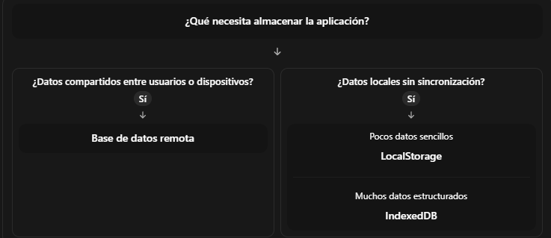

7.4 Evaluación de la respuesta
Pregunta | Evaluación
¿Explica las tres opciones? | Sí, describe LocalStorage, IndexedDB y una base de datos remota.
¿Presenta ventajas e inconvenientes? | Sí, identifica los principales puntos fuertes y limitaciones.
¿Compara las alternativas? | Sí, mediante una tabla y un árbol de decisiones.
¿Justifica la elección final? | Sí, recomienda LocalStorage para proyectos pequeños con datos simples y locales.
¿Considera otras necesidades? | Sí, contempla aplicaciones con muchos datos o varios usuarios.

7.5 Recomendación Personal
Después de comparar las alternativas, pienso que LocalStorage es la más sencilla para un proyecto pequeño siempre que los datos sean simples y no sensibles, IndexedDB da más cosas pero necesita una implementación más compleja, por otro lado, una BBDD remota es más apropiada para apps con usuarios y datos registrados y sincronizados

8. Refactorización Guiada

8.1 Prompt
Eres un desarrollador web senior. Refactoriza el siguiente código para que acepte un número variable de argumentos, use programación moderna de JavaScript y comente cada paso. Después explica las mejoras introducidas.
function suma(a, b, c, d) {
return a + b + c + d;
}
8.2 Respuesta:
function suma(...numeros) {
// Sumar todos los números recibidos
return numeros.reduce((total, numero) => total + numero, 0);
}

// Ejemplo de uso
console.log(suma(1, 2, 3, 4)); // 10
console.log(suma(5, 10)); // 15

8.3 Evaluación del código
El código utiliza el operador rest (...) y el método reduce(), que permiten sumar una cantidad variable de argumentos.
Sin embargo, no comprueba que los valores recibidos sean números válidos. Por ejemplo, si introducimos una cadena de texto, JavaScript podría concatenar valores en lugar de sumarlos.
Por eso, es conveniente mejorar el prompt.

8.4 Prompt final mejorado
Actúa como un desarrollador web senior especializado en JavaScript moderno.
Refactoriza la siguiente función para que:
- Acepte un número variable de argumentos utilizando el operador rest (...).
- Utilice el método reduce() para realizar la suma.
- Compruebe que todos los argumentos sean números válidos.
- Muestre un error si se introduce un dato incorrecto.
- Incluya comentarios explicativos en cada paso.
- Muestre ejemplos de uso con diferentes cantidades de argumentos.
Finalmente, explica las mejoras realizadas respecto al código original utilizando un lenguaje sencillo.
Código original:
function suma(a, b, c, d) {
return a + b + c + d;
}
( NO PEGO LA RESPUESTA, ES MUY LARGA )

Explicación de las mejoras introducidas
Aspecto | Código original | Código refactorizado
Número de argumentos | Cuatro parámetros definidos | Cantidad variable
Sintaxis | Tradicional | Operador rest y función flecha
Método de suma | Operador + repetido | Método reduce()
Validación | No tiene | Comprueba los tipos y valores
Errores | No se controlan | Genera un error para datos inválidos
Comentarios | No tiene | Incluye explicaciones
Flexibilidad | Limitada | Mayor

8.6 Explicación del resultado
El código final cumple los requisitos establecidos en el prompt mejorado.
La función acepta diferentes cantidades de números, utiliza características modernas de JavaScript y comprueba que los datos sean válidos.
Además, incluye comentarios y ejemplos que facilitan su comprensión

